温馨提示：
此套题为Word版，请按住Ctrl,滑动鼠标滚轴，调节合适的观看比例，答案解析附后。关闭Word文档返回原板块。
课时提升作业(六)
电势差与电场强度的关系
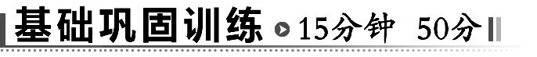
一、选择题(本大题共5小题,每小题7分,共35分。多选题已在题号后标出)
1.(2014·烟台高二检测)正常情况下空气是不导电的,但是如果空气中的电场很强,空气也可以被击穿。空气被击穿时会看到电火花或闪电。若观察到某次闪电的火花长约100m,且已知空气的击穿场强为3×10⁶V/m,那么发生此次闪电的电势差约为( )
A.3×10⁸V B.3×10⁶V
C.3×10⁴V D.3.3×10⁻⁵V
【解析】选A。根据U=Ed,U=3×10⁸V,A正确。
2.下列公式中,既适用于点电荷产生的静电场,也适用于匀强电场的有( )
①场强E= ②场强E= ③场强E= ④电场力做功W=Uq
A.①③ B.②③ C.②④ D.①④
【解析】选D。公式E=只适用于点电荷产生的电场,公式E=只适用于匀强电场,公式E=与W=Uq既适用于匀强电场,也适用于非匀强电场。故正确答案为D。
3.(多选)在场强为E=1.0×10²V/m的匀强电场中,有相距d=2.0×10⁻²m的a、b两点,则a、b两点间的电势差可能为( )
A.1.0 V B.2.0 V C.3.0 V D.4.0 V
【解析】选A、B。由U=Ed可知当d最大时,U最大,代入数值可得U最大值为
2.0 V;当a、b位于同一等势面上时,U_{ab}=0,则最小值为零,故A、B可能,C、D
不可能。
4.(多选)(2014·广州高二检测)如图所示,匀强电场中某电场线上的两点A、B相距0.2m。正点电荷q=10⁻⁶C从A移到B,电场力做功为2×10⁻⁶J,则( )
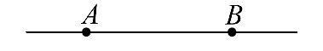
A.该电场的场强为10V/m
B.该电场的方向由A向B
C.A、B间的电势差为10V
D.B点的电势比A点的高
【解题指南】(1)根据U_{AB}=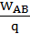确定A、B间的电势差。
(2)根据对正电荷做功的正、负确定电场强度方向和电势高低。
(3)根据E=确定电场强度的大小。
【解析】选A、B。根据电势差公式有：U_{AB}==2V,由此看出A点的电势高于B点的电势,电场方向由A向B。根据E=,得场强为10V/m。
5. (2014·宁波高二检测)如图所示,实线为某电场的电场线,虚线为等势面,已知φ_{a}=3V,φ_{c}=5V,ab=bc,则( )
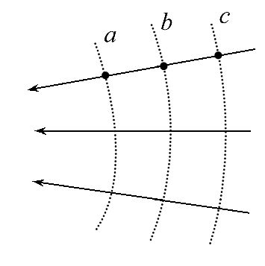
A.φ_{b}=4V B.φ_{b}>4V C.φ_{b}<4V D.以上情况都有可能
【解析】选B。由电场线分布情况可以看出,c点场强最小,a点场强最大,由U=Ed定性分析,U_{cb}<U_{ba},故从c到b比从b到a电势降落得少,因此,φ_{b}>4V。
二、非选择题(15分)
6.如图所示,在场强为E=4.0×10³N/C的匀强电场中有相距5.0cm的A、B两点,两点连线与场强方向成30°角,求A、B两点间的电势差。
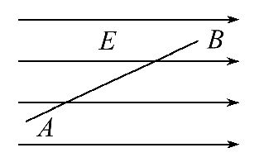
【解析】过B点作一垂直于电场线的平面即等势面,过A点作电场线的平行线,二者交于B′点,如图所示,显然φ_{B}=φ_{B′},U_{AB}=U_{AB′}=E·=E·cos 30°=4.0×10³×0.05×V≈173 V。
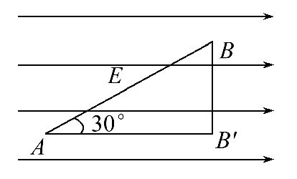
答案：173 V
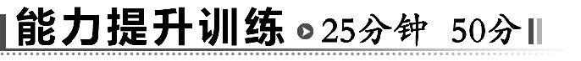
一、选择题(本大题共4小题,每小题7分,共28分。多选题已在题号后标出)
1.(2014·苏州高二检测)如图所示,在沿x轴正方向的匀强电场E中,有一动点A以O为圆点,以r为半径逆时针转动,θ为OA与x轴正方向间的夹角,则O、A两点间电势差为( )
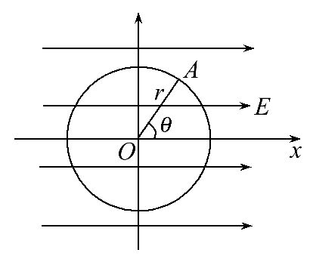
A.U_{OA}=Er B.U_{OA}=Ersinθ
C.U_{OA}=Ercosθ D.U_{OA}=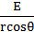
【解题指南】应用公式U=Ed时,d应是匀强电场中沿电场线方向的距离。
【解析】选C。将OA投影到沿电场线方向,d=OAcosθ,故U_{OA}=Ercosθ,C正确。
2.(多选)(2014·邵阳高二检测)如图所示,实线为电场线,虚线为等势线,且AB=BC,电场中的A、B、C三点的场强分别为E_{A}、E_{B}、E_{C},电势分别为φ_{A}、φ_{B}、
φ_{C},AB、BC间的电势差分别为U_{AB}、U_{BC},则下列关系中正确的有( )
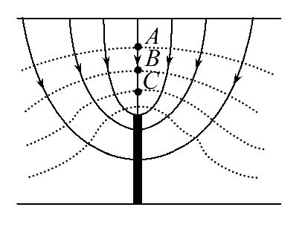
A.φ_{A}>φ_{B}>φ_{C} B.E_{C}>E_{B}>E_{A}
C.U_{AB}<U_{BC} D.U_{AB}=U_{BC}
【解析】选A、B、C。A、B、C位于同一条电场线上,沿电场线方向电势越来越低,φ_{A}>φ_{B}>φ_{C},A对;电场线疏密表示场强大小,E_{C}>E_{B}>E_{A},B对;由U=Ed,可知AB=BC时,U_{AB}<U_{BC},C对,D错。
【总结提升】公式E=在非匀强电场中的应用
(1)虽然公式E=只适用于匀强电场,但在非匀强电场中,我们也可以用此式来比较电势差的大小,这时E应取该段内的平均值。
(2)根据分析,我们可得出一个重要结论：在同一个等势面图中,等势面越密的地方场强越大。这是因为在同一个等势面图中,我们往往把每两个等势面间的电势差取一个定值,如果等势面越密,即相邻等势面的间距越小,那么场强就越大。
3.(2014·朝阳区高二检测)如图所示,充电的平行板电容器两板间形成匀强电场,以A点为坐标原点,AB方向为位移x的正方向,能正确反映电势φ随位移x变化的图像是( )
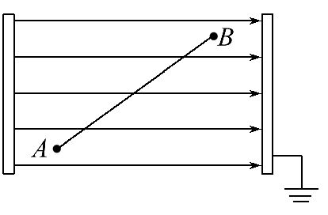
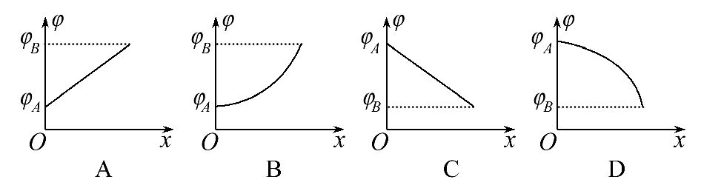
【解析】选C。沿电场线的方向电势逐渐降低,A、B错误;在匀强电场中电势与场强的关系为U=Ed,成线性关系,故C正确,D错误。
4.a、b、c、d是匀强电场中的四个点,它们正好是一个矩形的四个顶点。电场线与矩形所在的平面平行。已知a点的电势是20V,b点的电势是24V,d点的电势是4V,如图所示,由此可知,c点的电势为( )
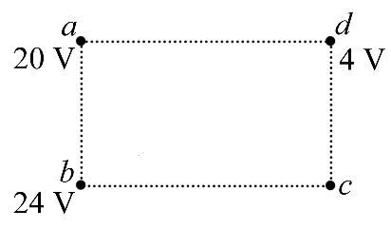
A.4 V B.8 V C.12 V D.24 V
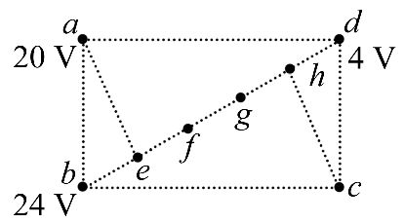
【解析】选B。方法一：等分作图法。连接b、d两点得线bd,将其分成5等份,分别为be、ef、fg、gh和hd,如图所示,则每等份的电势降落均为4V,φ_{e}=20V,φ_{f}=16V,φ_{g}=12V,φ_{h}=8V,连接ae,则ae是等势线,再连ch,又因ae∥ch,所以ch也是等势线(面),故c点的电势φ_{c}=8V。方法二：平行等距法。因ab∥dc且ab=dc,则U_{ab}=U_{dc},即φ_{a}-φ_{b}=φ_{d}-φ_{c},可得φ_{c}=φ_{d}+φ_{b}-φ_{a}=(4+24-20)V=8V。
二、非选择题(本大题共2小题,共22分)
5.(10分)如图所示,在匀强电场中有A、B两点,它们间距为2cm,两点的连线与场强方向成60°角。将一个电量为-2×10⁻⁵C的电荷由A移到B,其电势能增加了0.1J。则：
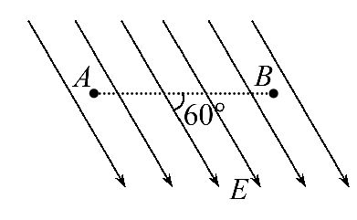
(1)在此过程中,电场力对该电荷做了多少功?
(2)A、B两点的电势差U_{AB}为多少?
(3)匀强电场的场强为多大?
【解析】(1)电场力对该电荷做的功等于电荷电势能的减少量,故W_{AB}=-0.1J
(2)U_{AB}==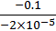V=5×10³V
(3)E=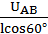=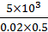V/m=5×10⁵V/m
答案：(1)-0.1J (2)5×10³V (3)5×10⁵V/m
6.(12分)(2014·南京高二检测)匀强电场中的A、B、C三点构成一边长为a的等边三角形,如图所示,场强方向平行于纸面。具有初速度的电子在电场力作用下从B到A动能减少E₀,质子在电场力作用下从C到A动能增加E₀,求匀强电场的场强。(不计重力)
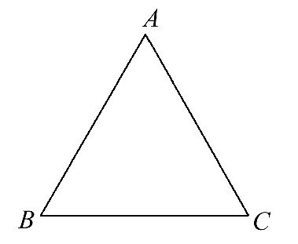
【解析】根据动能定理得电子从B到A过程中
-eU_{BA}=-E₀,U_{BA}= ①
质子从C到A过程中eU_{CA}=E₀,U_{CA}= ②
由①②可知B、C两点电势相等且大于A点电势,即φ_{B}=φ_{C}>φ_{A}
因为电场为匀强电场,所以BC连线为等势面(如图中虚线),与BC垂直的线为电场线(如图中实线),所以E=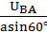==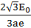,
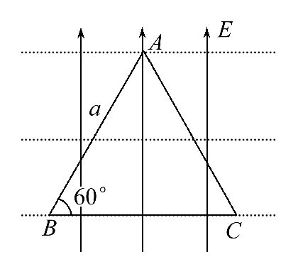
方向垂直BC指向A。
答案：,方向垂直BC指向A
关闭Word文档返回原板块

